**PROYECTO FINAL DE PROGRAMACIÓN**

**NIVEL INTEGRADOR**

**RED COMUNITARIA (VERSION 2.0)**

**Presentado por:**

**Katherin Yesenia Monroy Echeverry**

**Luis Felipe Alzate Osorio**

**Nombre Ejecutor Técnico: Jhon Jairo Orozco Dávila**

**Nombre Ejecutor Mentor: Joaquin Emilio Molina Pérez**

**Noviembre de 2024**

**Contenido**

Introducción 4

Objetivo general: 4

Objetivos específicos: 4

Análisis de Requerimientos: 5

1. Usuarios y Roles Involucrados 5

2. Requerimientos Funcionales 5

2.1. Gestión de Usuarios 5

2.2. Gestión de Proyectos de Emprendimiento e Innovación 5

2.3. Visualización de Datos 6

2.4. Búsqueda y Filtros 6

2.5. Notificaciones y Alertas 7

2.6. Reportes e Informes 7

3. Requerimientos No Funcionales 7

3.1. Seguridad 7

3.2. Usabilidad 7

3.3. Rendimiento 7

3.4. Escalabilidad 8

3.5. Disponibilidad y Mantenimiento 8

4. Restricciones 8

5. Consideraciones Adicionales 8

Resultados esperados 10

Referencias 11

# 

# Introducción

Ante los desafíos globales como el desempleo, la desigualdad y la necesidad de diversificar las economías, el emprendimiento emerge como una respuesta innovadora y sostenible.

En Colombia, esta tendencia se ha intensificado, impulsada por una nueva generación de emprendedores que buscan soluciones creativas a los problemas de su entorno. Este proyecto tiene como objetivo poder analizar los datos de emprendimientos y sus actores, aportando una entrada de información y en un futuro lograr dimensionar la evolución de estos nichos de mercado.

# Objetivo general:

Desarrollar una aplicación de escritorio que permita la visualización y gestión de datos sobre el emprendimiento y la innovación a nivel global y local, apoyando la creación de un portal de emprendimiento e innovación.

# Objetivos específicos:

* Crear un sistema que gestione información sobre emprendedores, proyectos y sus actividades.
* Implementar funcionalidades de registro y gestión de datos que permitan un análisis posterior a este.
* Realizar interfaces que permitan la visualización y análisis de datos sobre emprendedores y sus proyectos.

# Análisis de Requerimientos:

Para el análisis de requerimientos de la aplicación de escritorio enfocada en la visualización y gestión de datos sobre emprendimiento e innovación, plantearemos los requerimientos funcionales y no funcionales, las restricciones, los usuarios involucrados (stakeholders) y algunas consideraciones adicionales.

# 1. Usuarios y Roles Involucrados

* **Administrador**: Usuario con privilegios de gestión completa del sistema, encargado de administrar usuarios, gestionar el contenido, y mantener el portal.
* **Emprendedor/Innovador**: Usuario que puede publicar proyectos de emprendimiento, actualizar datos, y visualizar informaciones relevantes.

# 2. Requerimientos Funcionales

## 2.1. Gestión de Usuarios

* El sistema debe permitir el registro y autenticación de **usuarios**.
* El administrador podrá gestionar el acceso de usuarios, sus roles y sus permisos.
* Los usuarios emprendedores podrán gestionar su perfil (información de contacto, descripción, ubicación).

## 2.2. Gestión de Proyectos de Emprendimiento e Innovación

* Permitir la creación, actualización y eliminación de proyectos por parte de los emprendedores registrados.
* Los proyectos deben incluir:
  + Nombre del proyecto
  + Descripción
  + Sector (ejemplo, tecnología, educación, salud)
  + Ubicación geográfica (nacional/internacional)
  + Estado del proyecto (activo, en desarrollo, finalizado)
  + Contacto
* El sistema debe permitir la visualización de proyectos por emprendedor, país, emprendedor y proyecto.

## 2.3. Visualización de Datos

* Implementar una interfaz de visualización de datos que permita ver estadísticas y gráficos relacionados con:
  + Número de proyectos por sector y país
  + Crecimiento de emprendimiento por país
  + Comparativas de emprendimiento e innovación entre países
* La visualización de los datos debe ser filtrable y personalizable por el usuario.

## 2.4. Búsqueda y Filtros

* Incluir una función de búsqueda para que los usuarios puedan buscar proyectos, emprendedores, países por palabras clave o números de identificación.
* Implementar filtros avanzados para que los usuarios puedan filtrar proyectos por:
  + Sector de emprendimiento
  + Avaluo del proyecto
  + Ubicación (país)

## 2.5. Notificaciones y Alertas

* Enviar notificaciones a los emprendedores cuando haya cambios o comentarios relevantes en sus proyectos.
* Permitir a los administradores enviar boletines o noticias a los usuarios registrados.

## 2.6. Reportes e Informes

* El sistema debe permitir la generación de reportes sobre:
  + Estadísticas de emprendimiento por sector y país
  + Resumen de actividad de usuarios en el portal
* Los administradores deben poder exportar estos reportes en formatos PDF o Excel.

# 3. Requerimientos No Funcionales

## 3.1. Seguridad

* El sistema debe contar con autenticación (preferiblemente con OAuth2) y control de acceso.
* Los datos de usuarios y proyectos deben estar protegidos con cifrado.
* Implementación de roles y permisos para limitar el acceso según el tipo de usuario.

## 3.2. Usabilidad

* La interfaz debe ser intuitiva y accesible tanto en dispositivos móviles como en escritorio (diseño responsive).
* Incluir una guía de usuario o sección de ayuda para facilitar la experiencia de los nuevos usuarios.

## 3.3. Rendimiento

* La aplicación debe ser capaz de cargar datos y visualizaciones rápidamente.
* Optimización de la base de datos para gestionar grandes volúmenes de información sin afectar el rendimiento.

## 3.4. Escalabilidad

* La aplicación debe estar diseñada de modo que permita la adición de nuevos módulos, usuarios, y proyectos sin perder rendimiento.

## 3.5. Disponibilidad y Mantenimiento

* El sistema debe tener un 95% de disponibilidad y soportar mantenimiento sin interrupción.
* Permitir actualizaciones con un mínimo impacto en los usuarios activos.

# 4. Restricciones

* La aplicación debe seguir los estándares de arquitectura limpia, para garantizar una mantenibilidad segura.
* Utilización de frameworks y mejoras actualizadas.
* La aplicación debe estar preparada para la integración de APIs externas, como fuentes de datos sobre emprendimiento y bases de datos públicas.

# 5. Consideraciones Adicionales

* **Idiomas**: El portal debe soportar varios idiomas (por lo menos inglés y español) para que sea accesible globalmente.
* **API Pública**: Posibilidad de exponer una API pública para que otras aplicaciones o sitios web puedan obtener los datos de los proyectos de emprendimiento.
* **Integración con redes sociales**: Facilitar el compartir proyectos o noticias del portal en redes sociales.

# Modelo Entidad Relación

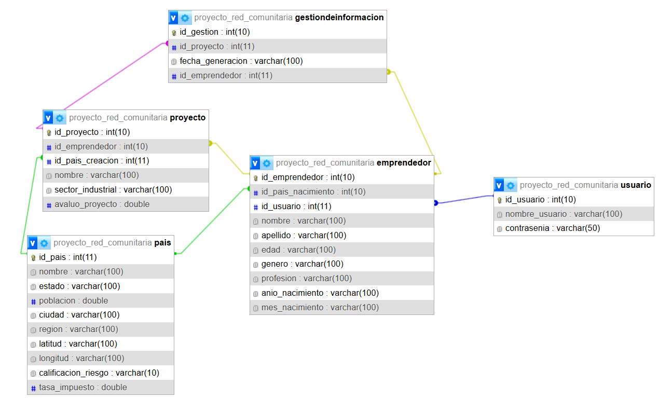

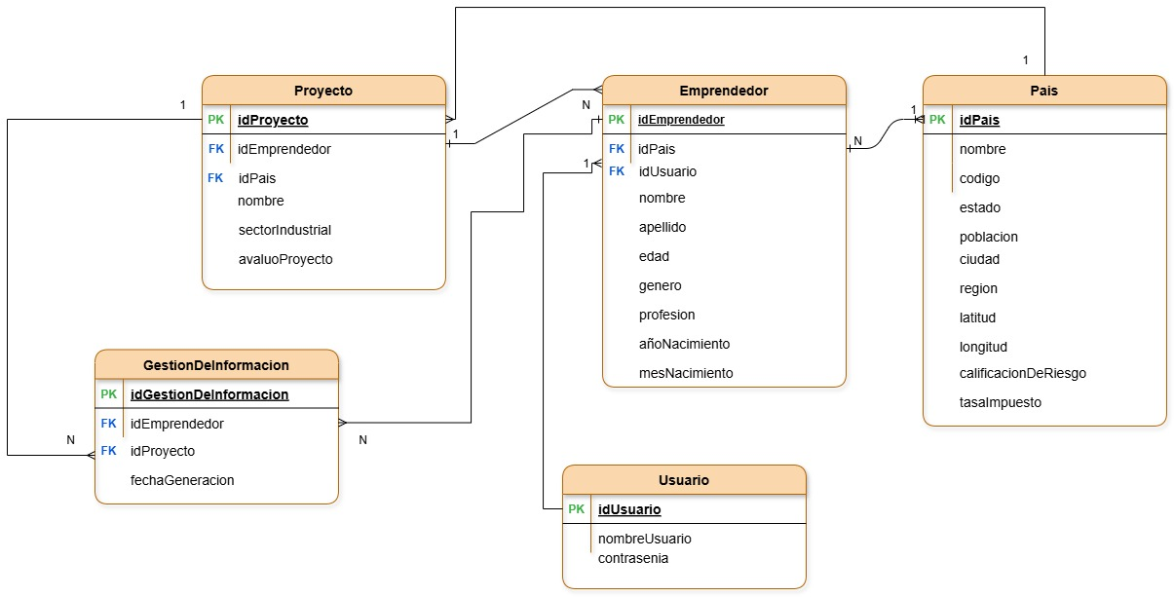

**Diagrama de clases**

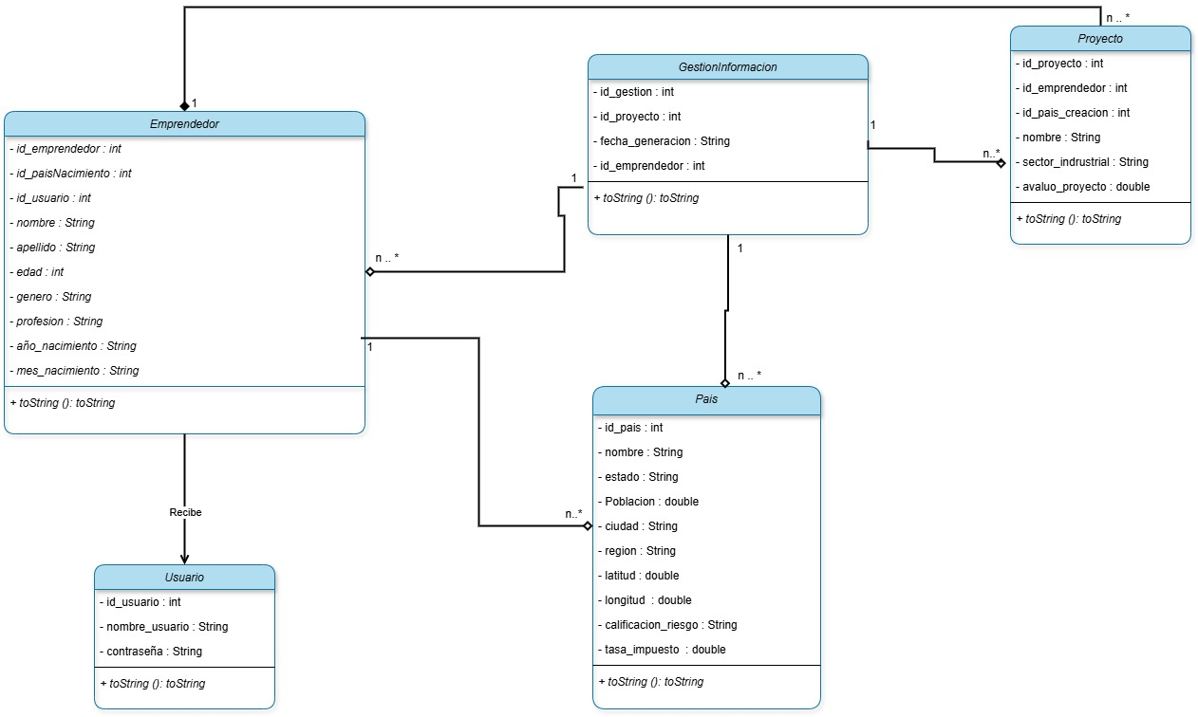

# Referencias

Talento Tech. (6 de 11 de 2024). *Talento Tech* . Obtenido de https://talentotech2.com.co/campus/mod/scorm/player.php?a=92&currentorg=articulate_rise&scoid=184&sesskey=LUGK9wo4i3&display=popup&mode=normal